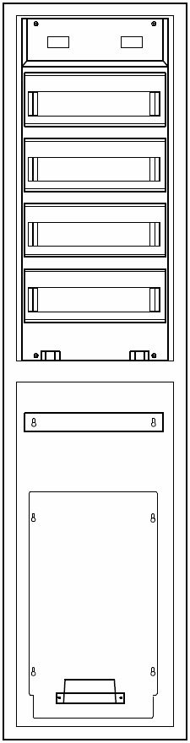

UP-Media-/Kleinverteilerkombination 4-reihig | Hoch
Schutzart: IP 30
Farbe: RAL 9016
Schutzklasse II (schutzisoliert)
BxHxT: 345x1410x90mm
Nischenbreite: 308mm
Nischenhöhe: 1370mm
Nischentiefe: 87mm
Bestehend aus Blendrahmen mit Putzausgleichmöglichkeit
bis 15mm, zwei Einzeltüren, davon eine mit Lüftungsschlitzen.
Grundgehäuse besteht aus Kunststoff in Modulbauweise,
einer Hutschiene aus verzinktem Stahlblech, einer gelochten Montageplatte,
eine Doppelsteckdose als Schukosteckdose (5-reihig mit Dreifachsteckdose),
ein Geräteträger für 3(bzw.4/5) x12 TE inkl. Berührungsschutzabdeckung,
Geräteschlitze offen, fingersichere PE/N-Klemmen inkl. Schrauben,
ausbrechbare Kabeleinführungen auf der Rückseite sowie oben und unten,
Anschlussraum: oben 145mm, unten 100mm.
Mauerlaschen sind beigelegt.

Hersteller: Alphatec oder gleichwertig
Typ: UMVK4.48-MV-H
Lieferung und Montage

Artikelnummer: UMVK4.48-MV-H
Datenblattnummer: DB1.1175

